Рабочий лист по теме: «Тайна фарфора»

Ф. И. обучающегося___________________________________

ГБОУ №______________Класс_________ Дата____________

Задание 1.
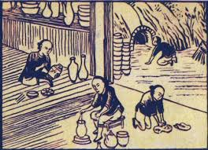
Созданием фарфора мир обязан древним китайцам, открывшим этот материал более трёх тысяч лет назад. После его изобретения в мире царствовал исключительно китайский фарфор. Жители Китая держали рецептуру производства и компоненты в строжайшей тайне.

Опишите технологию изготовления китайского фарфора, используя материалы для ученика. Запишите химический состав белой глины:

Задание 2.
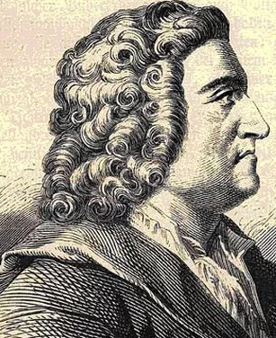
Долгое время китайцам удавалось сохранять в тайне найденный ими рецепт получения «белого золота» – фарфора. Европейцы смогли разгадать этот секрет лишь спустя тысячу лет. Это было сделано в немецком городке Мейсене мастером-арканистом. Что означает латинское слово «arcanum»? Назовите имя мастера, используя материалы для ученика.

Задание 3.
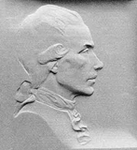
Первый российский фарфор был получен нашим соотечественником, он шаг за шагом ставил опыты с глиной из разных месторождений, изменял условия обжига, сам конструировал печи, пока не получил фарфор высокого качества. Как звали нашего соотечественника? Напишите рецепт приготовления «виноградовского» фарфора.

Задание 4.

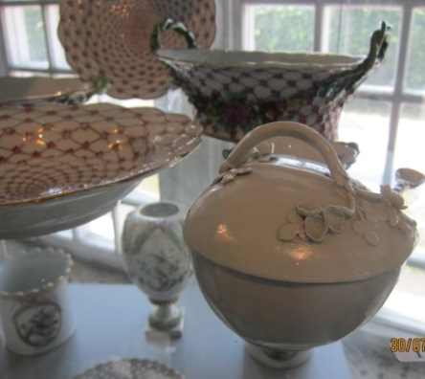
С 1744 года начинается история Императорского фарфорового завода. После 1756 года был исполнен первый столовый сервиз. Укажите название этого парадного сервиза. Для кого он был создан? Найдите обозначение авторства.

Задание 5.

Слово «керамика» происходит от греческого «керамон (κέραμος)» − глина. Помимо глины, которая состоит из мельчайших кристаллов минерала каолинита Al₂O₃.2SiO₂.2H₂O, в состав сырья для производства керамики входят минеральные добавки. Запишите химические формулы и определите класс неорганических соединений этих минеральных добавок.

Тривиальное название минеральной добавки | Химическая формула минеральной добавки | Класс неорганических соединений
Полевой шпат
Кварцевый песок

Задание 6.
Составьте классификацию видов керамики, представленной на выставке в «Эрмитаже» усадьбы Кусково.

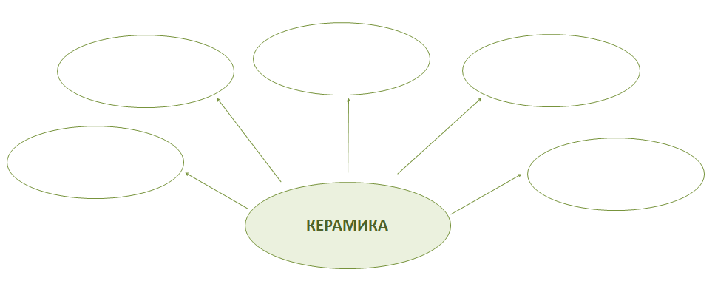

Задание 7.
Найдите в зале экспонаты. Установите соответствие между видом керамики и изображением экспоната.

№ | Изображение экспоната |  | Вид керамики
1 | 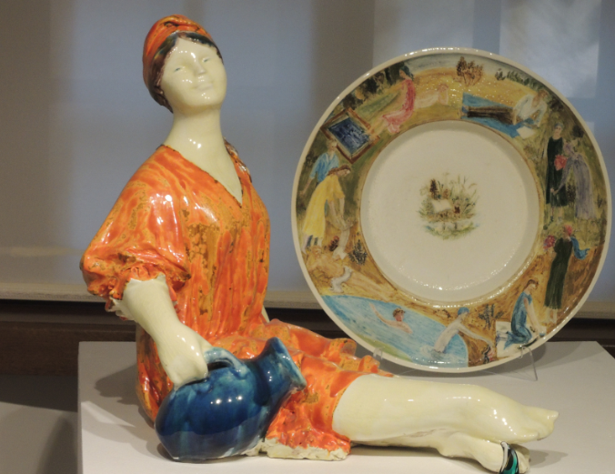 | А | Шамот
2 | 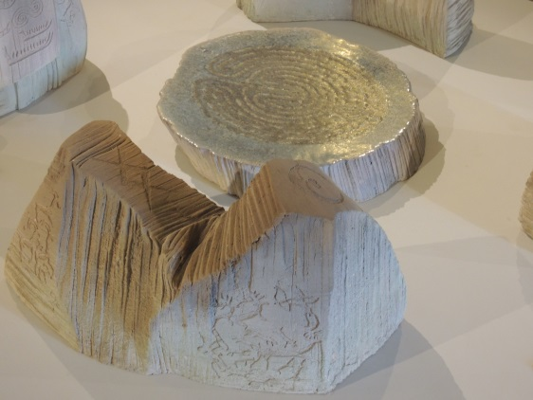 | Б | Фарфор
3 | 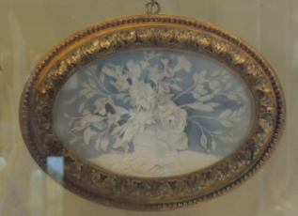 | В | Бисквит
4 | 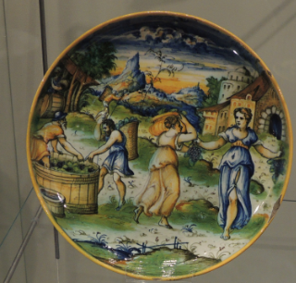 | Г | Фаянс
5 | 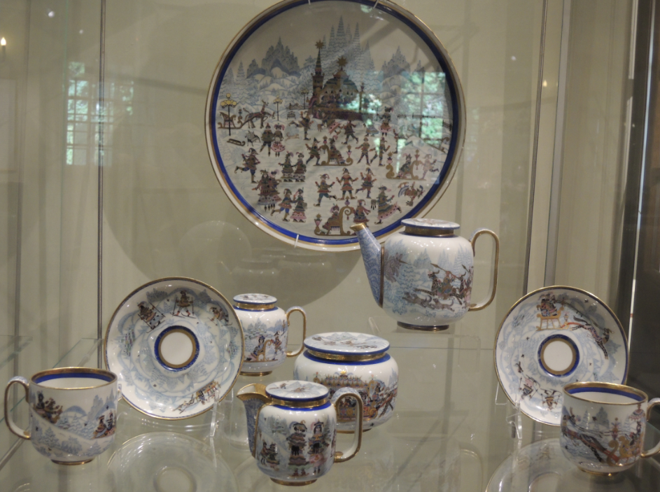 | Д | Майолика

1 | 2 | 3 | 4 | 5

Задание 8.

В состав сырья для производства фаянса и фарфора входят: каолинит, кварцевый песок, полевой шпат. Укажите примерное процентное содержание всех трёх минеральных добавок. Сделайте вывод о различии между фаянсом и фарфором по составу сырья, используя материалы для ученика.

Фаянс
Кварцевый песок
Полевой шпат
Фарфор
Полевой шпат
Кварцевый песок
Каолинит
Каолинит

Задание 9.

Найдите в зале экспонаты. Установите соответствие между изображением экспоната и его заводом-изготовителем.

№ | Изображение экспоната |  | Завод изготовитель
1 | 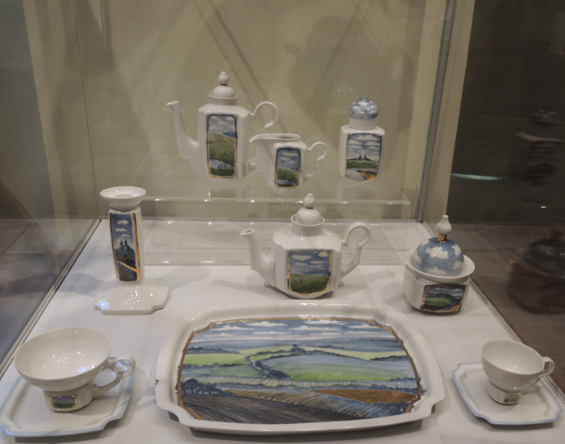 | А | Германия. Мейсенская фарфоровая мануфактура
2 | 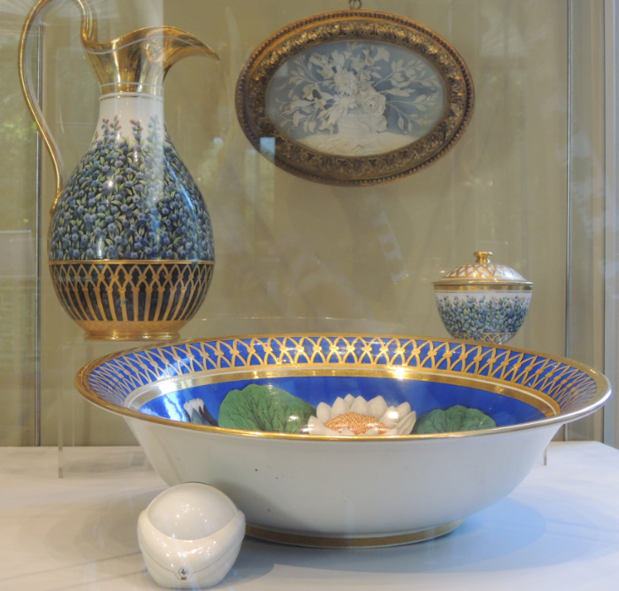 | Б | Франция. Севрская фарфоровая мануфактура
3 | 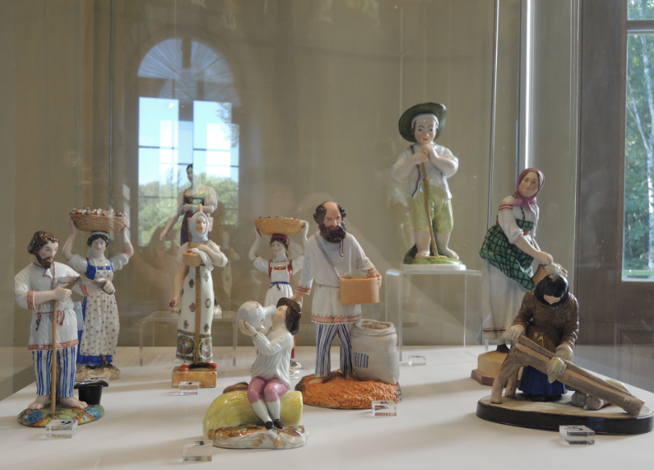 | В | Италия. Венеция. XVI в. Майолика
4 | 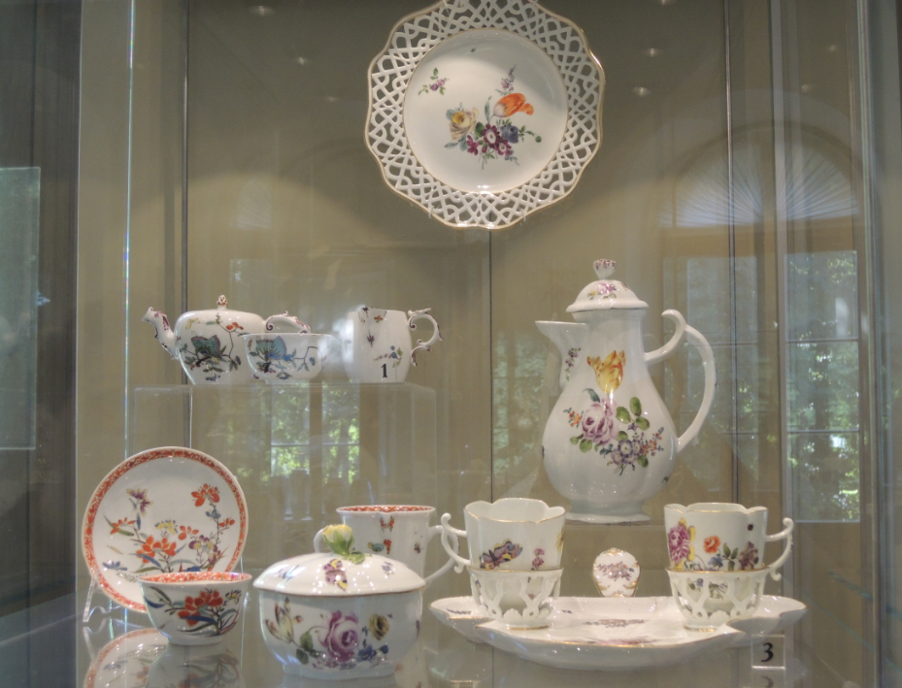 | Г | Россия. Императорский фарфоровый завод
5 | 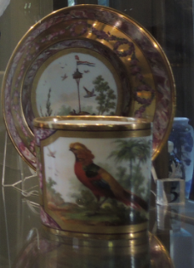 | Д | Россия. Завод Попова
6 | 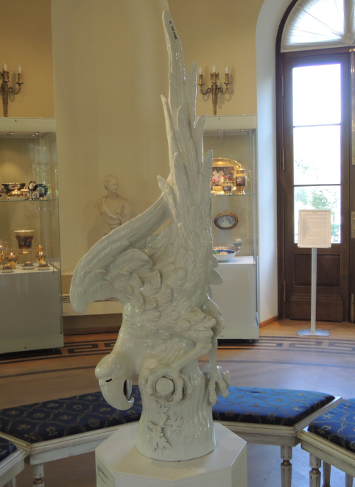 | Е | Россия. Дмитровский фарфоровый завод

1 | 2 | 3 | 4 | 5 | 6 | 7

Задание 10.

Известно, что изделия из фарфора отличаются белизной.
О фарфоре китайский поэт IX в. Ту говорит: «Звонкий, как нефрит, и превосходящий блеском иней и снег».
Однако в сырье (глине, каолине, полевом шпате) для производства фарфора обязательно содержится некоторое количество оксида железа (III) Fe₂O₃, имеющего жёлтый цвет.
Процесс, в котором происходит обесцвечивание железосодержащих примесей, называется ___________________________________________

Составьте уравнения реакций, описывающие этот процесс, по следующей схеме превращений, где A – это угарный газ:
+A +A +?
Fe₂O₃ → Fе₃О₄ → FеО → FеО•SiO₂

- ________________________________________________________
- ________________________________________________________
- ________________________________________________________
Укажите вещество-восстановитель в этих уравнениях реакций.

Задание № 11.

Оксид металлов придаёт фарфору определённый цвет. Установите соответствие между оксидом металла и цветом.

 | Оксид металлов |  | Цвет
А) | ZnO | 1) | Белый
Б) | Fе₂O₃ | 2) | От жёлтого до коричневого
В) | MnO₂ | 3) | Коричневый
Г) | CoO | 4) | Синий
Д) | Сr₂O₃ | 5) | Зелёный

1 | 2 | 3 | 4 | 5

Продуктом деятельности учащихся на уроке является плакат «Виды керамики».

